**Praticando retorno de dados com Join em SQL**

**Rogério Rodrigues Silva - 2º DSM Noite**

CREATE DATABASE PetShop

go

USE PetShop

create table Especies (

      id                      integer                 primary key identity,

      nome              varchar(50)             unique not null,

      alimentacao       varchar(20)

);

create table Animais (

      id                      integer                 primary key identity,

      nome              varchar(50)             not null,

      data_nasc         date                    not null,

      peso              decimal(10,2)           check (peso > 0),

      cor                     varchar(50),

      especie_id        int                           references Especies(id)

);

insert into Especies (nome, alimentacao) values ('gato'                 , 'carnívoro');

insert into Especies (nome, alimentacao) values ('cachorro'       , 'carnívoro');

insert into Especies (nome, alimentacao) values ('morcego'        , 'onívoro');

insert into Especies (nome, alimentacao) values ('rato'                 , 'onívoro');

insert into Especies (nome, alimentacao) values ('ramister'       , 'herbívoro');

insert into Especies (nome, alimentacao) values ('baleia'               , 'carnívoro');

insert into Especies (nome, alimentacao) values ('sardinha'       , 'herbívoro');

insert into Especies (nome, alimentacao) values ('bacalhau'       , 'herbívoro');

insert into Especies (nome, alimentacao) values ('tubarão'        , 'carnívoro');

insert into Especies (nome, alimentacao) values ('lambari'        , 'herbívoro');

insert into Especies (nome, alimentacao) values ('corvina'        , 'herbívoro');

insert into Especies (nome, alimentacao) values ('iguana'               , 'herbívoro');

insert into Especies (nome, alimentacao) values ('camaleão'       , 'herbívoro');

insert into Especies (nome, alimentacao) values ('lagarto'        , 'herbívoro');

insert into Especies (nome, alimentacao) values ('cobra'                , 'carnívoro');

insert into Especies (nome, alimentacao) values ('cacatua'        , 'herbívoro');

insert into Especies (nome, alimentacao) values ('pardal'               , 'onívoro');

insert into Especies (nome, alimentacao) values ('bentevi'        , 'herbívoro');

insert into Especies (nome, alimentacao) values ('canario'        , 'herbívoro');

insert into Especies (nome, alimentacao) values ('virus'                , null);

insert into Especies (nome, alimentacao) values ('bactéria'       , null);

insert into Especies (nome) values ('barata');

insert into Especies (nome) values ('carcará');

insert into Especies (nome) values ('polvo');

insert into Especies (nome) values ('nautilus');

insert into Animais values ('ágata', '2015-4-9', 13.9, 'branco' , 1);

insert into Animais values ('félix', '2016-6-6', 14.3, 'preto' , 1);

insert into Animais values ('tom', '2013-2-8', 11.2, 'azul' , 1);

insert into Animais values ('garfield', '2015-7-6', 17.1, 'laranja', 1);

insert into Animais values ('frajola', '2013-8-1', 13.7, 'preto' , 1);

insert into Animais values ('manda-chuva', '2012-2-3', 12.3, 'amarelo', 1);

insert into Animais values ('snowball', '2014-4-6', 13.2, 'preto' , 1);

insert into Animais values ('ágata', '2015-8-3', 11.9, 'azul'      , 1);

insert into Animais values ('ágata', '2016-3-4', 18.6, 'roxo' , 1);

insert into Animais values ('gato de botas', '2012-12-10', 11.6, 'amarelo', 1);

insert into Animais values ('bola de pelo', '2020-04-06', 11.6, 'amarelo', 2);

insert into Animais values ('milu', '2013-2-4', 17.9, 'branco' , 2);

insert into Animais values ('pluto', '2012-1-3', 12.3, 'amarelo' , 2);

insert into Animais values ('pateta', '2015-5-1', 17.7, 'preto' , 2);

insert into Animais values ('snoopy', '2013-7-2', 18.2, 'branco' , 2);

insert into Animais values ('bidu', '2012-9-8', 12.4, 'azul' , 2);

insert into Animais values ('dum dum', '2015-4-6', 11.2, 'laranja' , 2);

insert into Animais values ('muttley', '2011-2-3', 14.3, 'laranja' , 2);

insert into Animais values ('scooby', '2012-1-2', 19.9, 'marrom' , 2);

insert into Animais values ('rufus', '2014-4-5', 19.7, 'branco' , 2);

insert into Animais values ('costelinha', '2016-5-2', 13.4, 'branco' , 2);

insert into Animais values ('coragem', '2013-7-8', 12.2, 'vermelho', 2);

insert into Animais values ('jake', '2012-2-7', 11.6, 'vermelho', 2);

insert into Animais values ('k900', '2012-11-25', 11.6, 'amarelo', 2);

insert into Animais values ('gato de botas', '2012-11-25', 11.6, 'amarelo', 2);

insert into Animais values ('jerry', '2010-2-4', 06.6, 'laranja', 4);

insert into Animais values ('ligeirinho', '2011-5-3', 04.4, 'amarelo', 4);

insert into Animais values ('mikey', '2012-7-1', 02.2, 'preto' , 4);

insert into Animais values ('minie', '2013-9-3', 03.2, 'preta' , 4);

insert into Animais values ('topo gigio', '2016-6-8', 05.5, 'amarelo', 4);

insert into Animais values ('bafo de onça', '2016-6-8', 05.5, 'amarelo', null);

insert into Animais values ('susan murphy', '2016-6-8', 05.5, 'amarelo', null);

insert into Animais values ('insectosauro', '2016-6-8', 05.5, 'amarelo', null);

insert into Animais values ('gallaxhar', '2016-6-8', 05.5, 'amarelo', null);

insert into Animais values ('hathaway', '2016-6-8', 05.5, 'amarelo', null);

insert into Animais values ('tutubarão', '2010-2-6', 101.9 , 'branca' , 9);

insert into Animais values ('prof. pardal', '2012-4-4', 1.7, 'amarelo', 17);

insert into Animais values ('mobie', '2014-5-2', 5069.4, 'branca' , 6);

insert into Animais values ('batman', '2013-7-1', 96.1, 'preto' , 3);

SELECT * FROM Animais

SELECT * FROM Especies

-- Selecione o nome e a espécie de todos os animais​

SELECT Animais.nome, Especies.nome

FROM Animais JOIN Especies

ON Animais.especie_id = especies.id

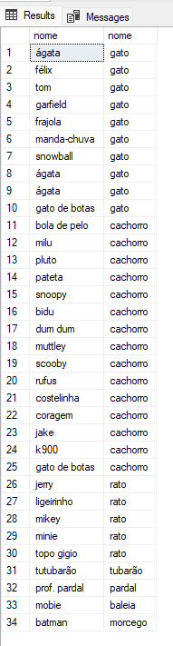

-- Selecione todos os gatos laranja

SELECT *

FROM Animais JOIN Especies

ON Animais.especie_id = especies.id

WHERE Animais.cor = 'laranja' AND Animais.especie_id = 1

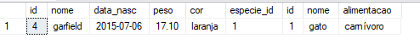

-- Selecione todos os cachorros da cor amarelo​

SELECT *

FROM Animais JOIN Especies

ON Animais.especie_id = especies.id

WHERE Animais.cor = 'amarelo' AND Animais.especie_id = 2

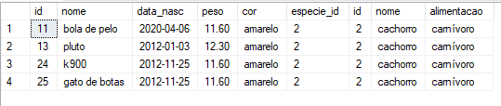

-- Selecione todos os animais aquáticos que pesam mais que 70 Kg​

SELECT *

FROM Animais JOIN Especies

ON Animais.especie_id = especies.id

WHERE Animais.peso > 70 AND Animais.cor != 'preto'

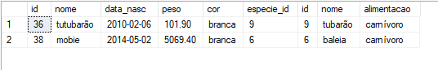

-- Selecione todos os herbívoro ordenados pelos mais pesados​

SELECT*

FROM Animais JOIN Especies

ON Animais.especie_id = especies.id

WHERE Especies.alimentacao = 'herbívoro'

ORDER BY Animais.peso DESC



-- Selecione todos os carnívoro que são pretos e brancos​

SELECT *

FROM Animais JOIN Especies

ON Animais.especie_id = especies.id

WHERE Especies.alimentacao = 'carnívoro' AND (Animais.cor = 'preto' OR Animais.cor = 'branco' OR Animais.cor = 'branca' OR Animais.cor = 'preta')

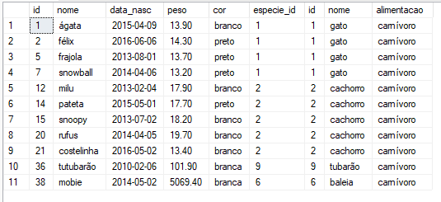

-- Selecione todos os onívoros que nasceram antes de 2013

SELECT *

FROM Animais JOIN Especies

ON Animais.especie_id = especies.id

WHERE Especies.alimentacao = 'onívoro' AND (Animais.data_nasc < '2013-01-01')

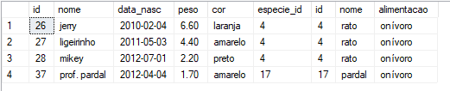

-- Selecione todos os mamiferos que pesam mais que 10 quilos e são marrons ou azul​

SELECT *

FROM Animais JOIN Especies

ON Animais.especie_id = especies.id

WHERE Animais.peso > 10 AND (Animais.cor = 'marrom' OR Animais.cor = 'azul')

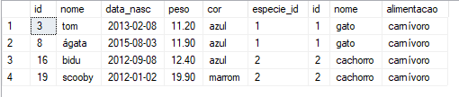

-- (Desafio) Selecione a quantidade total de animais​

SELECT COUNT (id) AS QtdAnimais

FROM Animais



-- (Desafio) Se somarmos os peso de todos os gatos, qual será o resultado?

SELECT SUM (peso) AS TotalPesoGatos

FROM Animais

WHERE especie_id = 1

